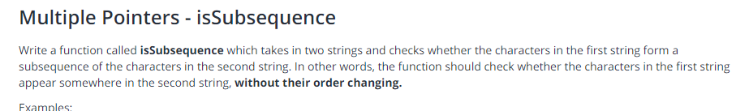

function isSubsequence(subStr, str) {

if(subStr.length > str.length)

{

return false;

}

if(subStr === 0 || str === 0)

{

return false;

}

let i = 0;

let j = 0;

while(i < subStr.length)

{

if(str[j] === undefined){

return false;

}

if(subStr[i] === str[j])

{

i++;

}

j++;

}

if(subStr.length === i)

{

return true;

}

else{

return false;

}

}